CLEAR-S
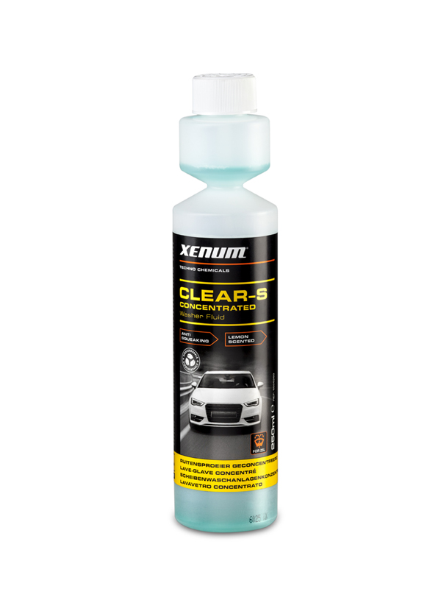
SKONCENTROWANY PŁYN DO SPRYSKIWACZa

OPIS

Wysoce skoncentrowany środek czyszczący do systemów spryskiwaczy samochodowych. Usuwa brud, smary, silikony, woski, insekty, osady i niebezpieczny film na szybie odbijający światło. Eliminuje stukanie i zgrzytanie piór wycieraczek. Clear S jest 100 krotnie bardziej skoncentrowany od typowego płynu do spryskiwaczy.

GŁÓWNE KORZYŚCI
- Eliminuje rozmazania i efekt odbicia światła
- Nie pozostawia białego osadu na lakierze
- Umożliwia wytworzenie 25 litrów płynu do spryskiwacza
- Znakomity cytrynowy zapach
- Samo miesząjący się

WŁAŚCIWOŚCI
- Szybko usuwa owady i brud
- Ogranicza cykliczne odrywanie sie pióra od szyby
- Zapobiega wytrącaniu sie osadów mineralnych w układzie spryskiwacza
- Formuła bez amoniaku, nie niszczy lakieru, plastiku czy metali.

ZASTOSOWANIE

Zgodny ze wszystkimi typami spryskiwaczy w przemyśle samochodowym.
UWAGA: product nie przystosowany do zamarzania, w warunkach zimowych używaj Xenum Clear Screen Winter ( numer: 6018001).

SPOSÓB UŻYCIA

Dodaj 25 ml na każde 2,5 litra wody (1:100) za każdym razem przed napełnieniem.

INFORMCJE

Color: Zielony
Zapach: Owocowy
Punkt wrzenia: 92°C
Punkt zapłonu: 65°C
Temperatura zapłonu: 325°C
Gęśtość przy 20°C: 1,030 g/cm³
Rozpuszczalność w wodzie: 1000 g/L

OPAKOWANIE

250 ml z systemem dozowania
20 x 250 ml karton

